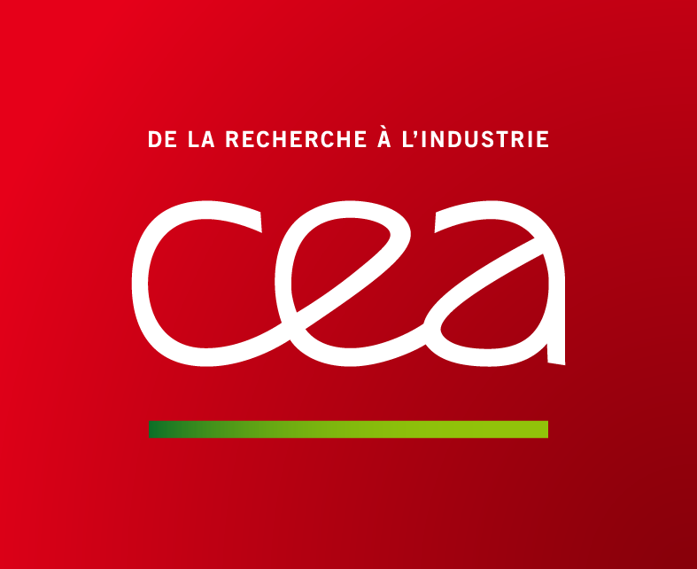

Auteurs: Juan Jesús Torre, Ana Luísa Pinho, Bertrand Thirion et

Christophe Pallier

Date: le 29 Mai 2019

**Projet IBC:**

**Protocole ‘Le Petit Prince’ - session 2**

Dans cette expérience, vous écouterez la célèbre histoire de *Le Petit Prince*. Dans cette session, vous écouterez les chapitres depuis le quatorzième jusqu’à la fin. Il y aura aussi une petite séquence après l’histoire, où vous entendrez d’autres sons.

Votre tâche consistera seulement à écouter l’histoire et répondre quelques questions après chaque bloc. Quelques questions seront présentées à l’écran, et d’autres seront posées par les expérimentateurs.

L’expérience inclut cinq séries. Chaque série est continue, sans interruption, d’une durée d’entre neuf et onze minutes. Essayez de rester attentif.

Pour toutes les questions que vous pourriez avoir sur la procédure, vous pouvez demander aux expérimentateurs.